**北京科技大学实验报告**

学院：计算机与通信工程学院 专业：计算机科学与技术 班级：计1503

姓名： 学号： 实验日期：2017 年12 月 1 日

41503302, 41503365

41524189, 61562038

唐誉源，杨博铭蒋晓桐，钠力

**实验名称：**

简单互联实验

**实验目的：**

• 掌握IP地址和IP网络的概念，掌握IP分组格式；

• 初步理解网络互联思想；

• 掌握ARP协议；

• 理解直连路由和缺省路由；

• 理解ICMP协议。

**实验仪器：**

• 路由器一台

• 交换机两台

• 网线若干

• PC机3台。

**实验原理：**

计算机的接口通过链路连接在一起，形成一个子网。这些计算机的接口通过链路直接相连，之间直接使用数据链路协议通信，而不通过其他计算机转发数据。在设置IP地址时保证这些接口的IP地址网络前缀相同。路由器将互联网划分成不同的网络。

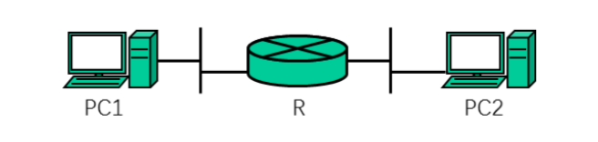

上图是简单网络互联实验的基本拓扑图。路由器连接了两个以太网链路，两个以太网链路用交换机来组建。 为使两个以太网成为IP网络，需要为两个局域网赋予IP地址前缀且这两个IP前缀无交集。PC1和路由器左边接口的IP地址前缀要相同，PC2和路由器右边接口的IP地址前缀要相同。另外，因为一个网络中的结点间可以直接访问而不通过路由器，不同网络中的结点要互相访问，就要通过路由器进行转发，所以需要把路由器的地址告诉该结点。这是通过配置PC即接口的“默认网关”来实现的，“默认网关”就是路由器的和该结点接口连接在一个网络之上的地址。

Ip头部格式：

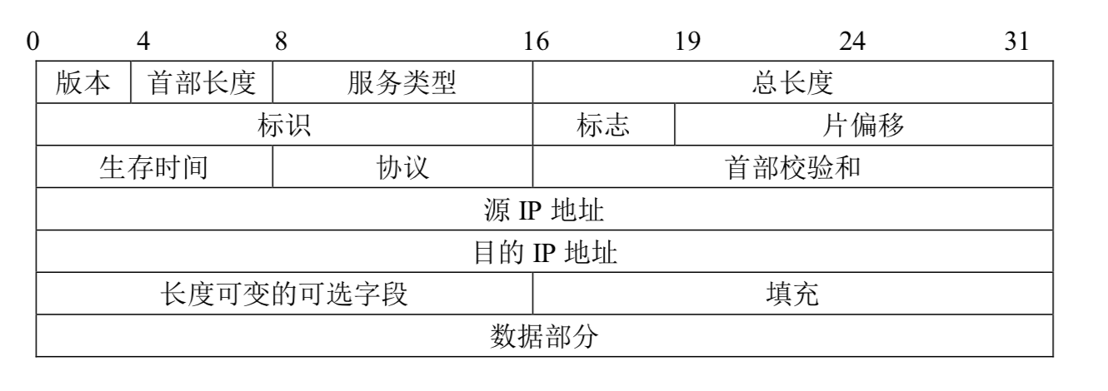

ICMP头部格式：

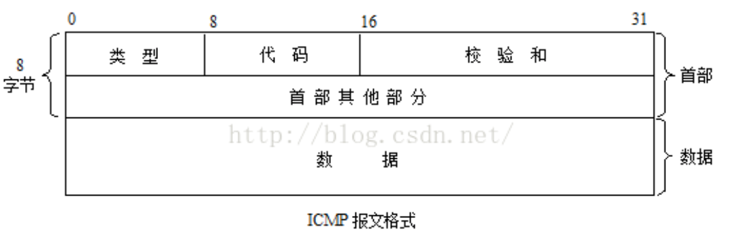 ARP头部格式：

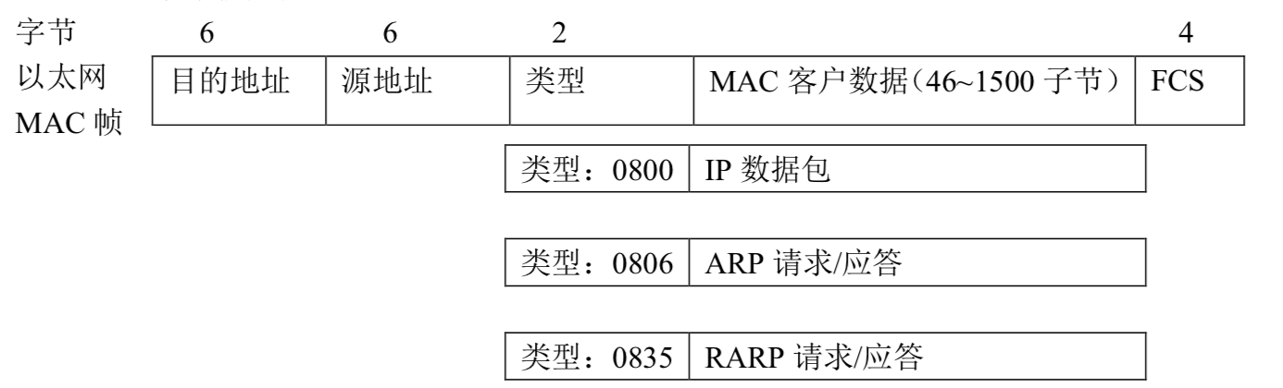

**实验内容与步骤：**

（1）细化的拓扑结构

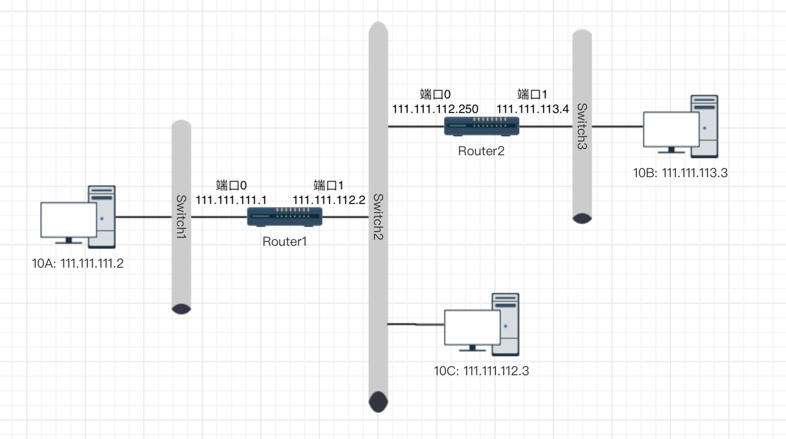

（2） 设计内容

a. 设计思路

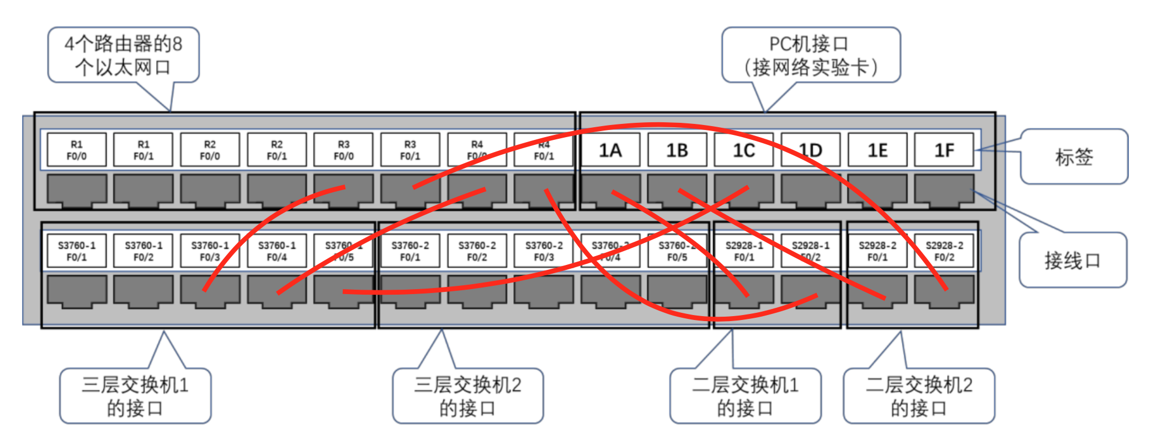

b. 网络地址设计

实验中涉及了三个局域网（上图左、中、右，以路由器隔开），其IP前缀分别为111.111.111.0、111.111.112.0和111.111.113.0。

c. 接口地址设计

各主机的IP地址为：

10A：111.111.111.2

10B：111.111.113.3

10C：111.111.112.3

d. 网关或路由设计

路由器接口地址分配：

路由器1（R3）：连接局域网1和局域网2。端口0:111.111.111.1，连接二层交换机（S2928-1）；端口1:111.111.112.2，连接三层交换机（S3760-1）；



路由器2（R4）：连接局域网2和局域网3，端口0:111.111.112.250，连接三层交换机（S3760-1）；端口1:111.111.113.4，连接二层交换机（S2928-2）

主机的默认网关地址配置：

* 10A：111.111.111.2
* 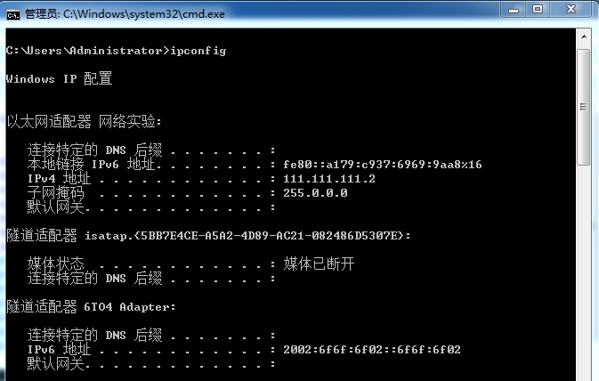
* 10B：111.111.113.3
* 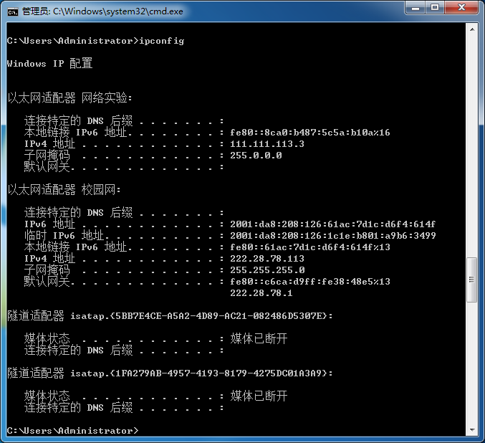
* 10C：111.111.112.3
* 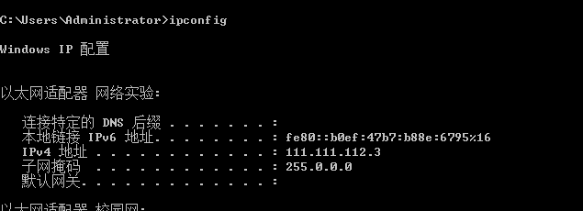

e. 配置的实施(配置命令)

配置R3:

– 进入系统之后，先默认为普通用户模式，输入“enable”进入特权用户模式；

– 在特权用户模式下，输入“config terminal”进入全局配置模式；

– 在进行接口地址配置之前需要先查看接口名称，输入“show ip interface brief”显示当前连接的接口名称。

– 知道接口名称之后，输入“interface Gigabit 0/0”，开始进行接口0配置；

– 输入“ip address 111.111.111.1 255.255.255.0”配置接口0的ip地址

– 接口0配置完成后，输入“exit”退出当前配置

– 输入“interface Gigabit 0/1”，开始进行接口1配置；

• 输入“ip address 111.111.112.2 255.255.255.0”配置接口1的ip地址；

– 添加转发表，输入"route add 111.111.113.3 111.111.112.2"

– 配置完成之后输入“exit”退回到普通用户模式；

– 在普通用户模式中，可以尝试ping另一台主机。

配置R4:

– 进入系统之后，先默认为普通用户模式，输入“enable”进入特权用户模式；

– 在特权用户模式下，输入“config terminal”进入全局配置模式；

– 在进行接口地址配置之前需要先查看接口名称，输入“show ip interface brief”显示当前连接的接口名称。

– 知道接口名称之后，输入“interface Gigabit 0/0”，开始进行接口0配置；

– 输入“ip address 111.111.112.250 255.255.255.0”配置接口0的ip地址

– 接口0配置完成后，输入“exit”退出当前配置

– 输入“interface Gigabit 0/1”，开始进行接口1配置；

• 输入“ip address 111.111.113.4 255.255.255.0”配置接口1的ip地址；

– 添加转发表，输入"route add 111.111.111.2 111.111.112.250"

– 配置完成之后输入“exit”退回到普通用户模式；

– 在普通用户模式中，可以尝试ping另一台主机。

（3） 测试验证

在完成以上配置之后发现，10C和10A可以相互ping通，10C和10B可以相互ping通。

**测试结果记录：**

10B ping 10C：

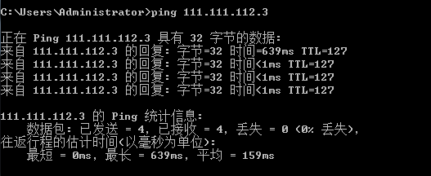10A ping 10C:

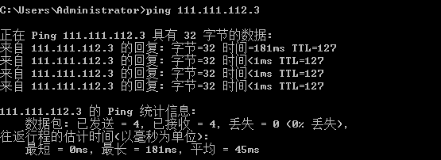10C ping 10A:

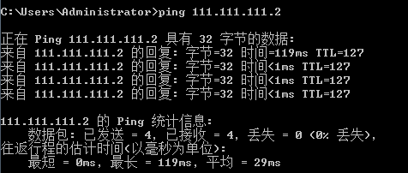10C ping 10B：

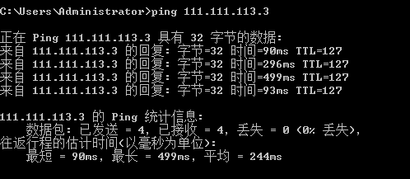 而10A和10B是ping不通的，检查两个路由器的转发表，发现不在转发表里，添加转发表之后：

10A ping 10B:

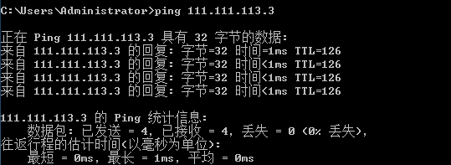10B ping 10A：

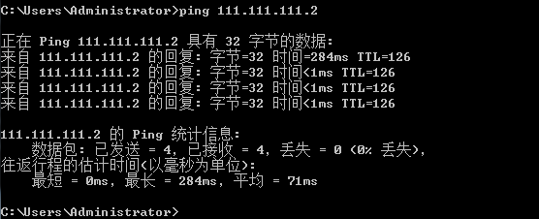

**实验数据：**

（1）实验中用 Wireshark 抓取的数据包

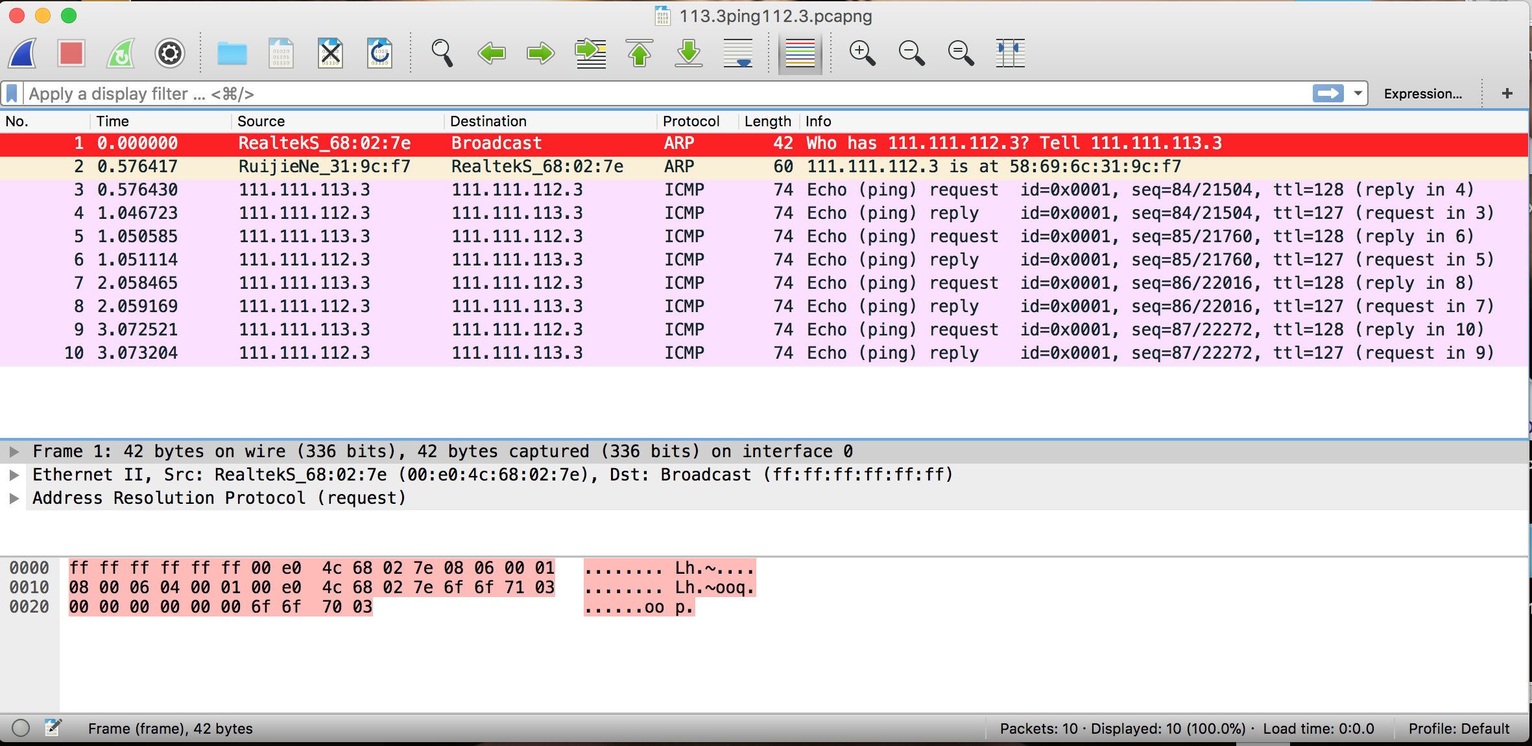

（2）各节点路由表

路由器R3的转发表:

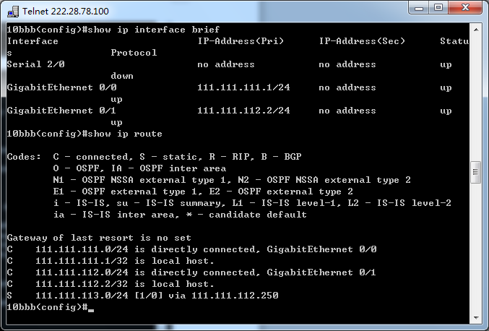

路由器R4的转发表：

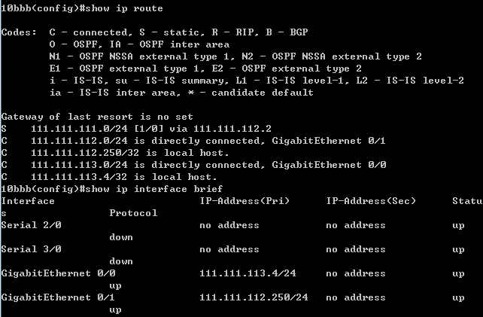

1. 关键步骤或异常现象的记录

**异常现象：**

– 物理正确接线完毕之后，交换机里找不见主机的信息，“网络实验卡”中两台主机未能成功配置地址

– PING命令中“无法访问目的主机”，反向PING则可以成功

– 路由器与交换机配置完成之后，仍有两台主机PING不通（图中的A与B）

**实验数据处理：**

（1）对实验中抓取的数据包进行分析

ip格式：所抓数据：

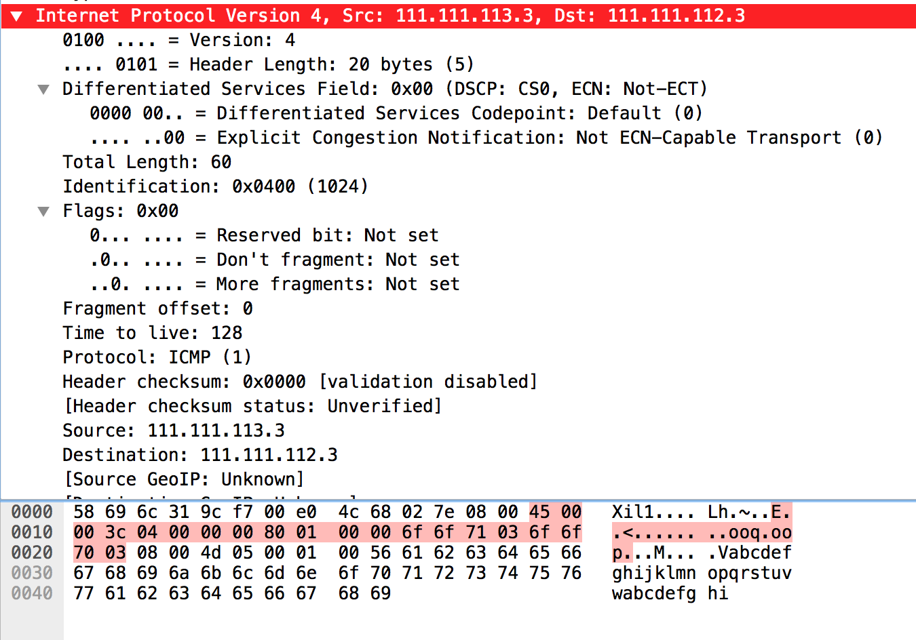 第一个字节“45”高四位为4，表示此数据报是IPv4版本；低四位是5，表示首部长度，由于首部长度以4字节为单位，所以IP数据包的首部长度为20字节。第二个字节“00”表示服务类型。第3、4个字节是“00 3c”，表示数据报的总长度是60（＝3×16＋12）字节。第5、6个字节是“04 00”表示标识字段。第7个字节“00”的高4位表示标志字段，低4位和第8个字节“00”组成片偏移字段。第9个字节“80”表示生存时间为128；第10个字节“01”表示数据包的数据部分属于哪个协议，此值代表的协议是ICMP协议。第11、12两个字节“00 00”表示首部校验和。第13到16字节“6F 6F 71 03”的4个字节表示源IP地址是111.111.113.3。第17到20个字节“6F 6F 70 03”表示目的IP地址是111.111.112.3。

ARP格式：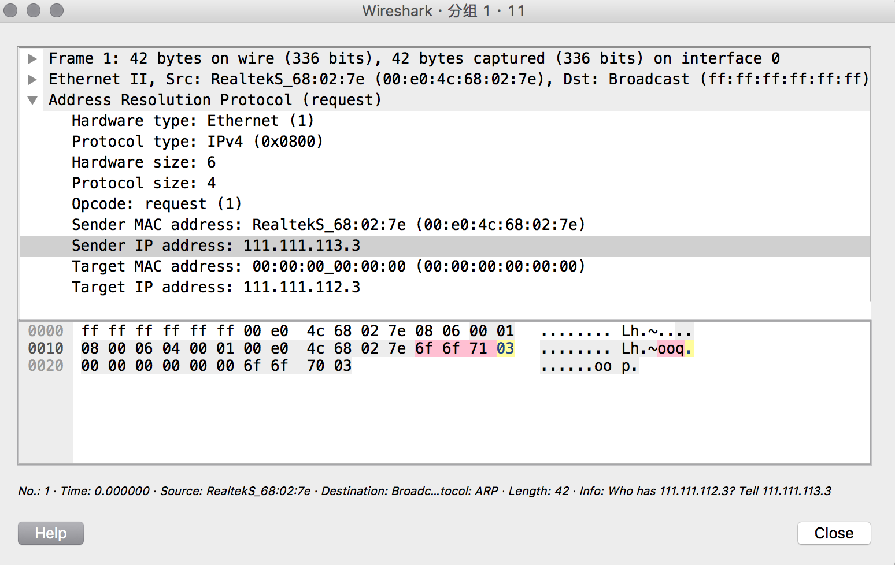 10C（111.111.113.3）ping 10B（111.111.112.3）时的ARP request，全F表示广播，(00:e0:4c:68:02:7e)为10C的MAC地址，08 06为ARP协议的标识，其后为ARP请求，6f 6f 71 03为十进制的111.111.113.3，即本机IP地址，6f 6f 70 03为十进制的111.111.112.3，是目的主机10B的IP地址。

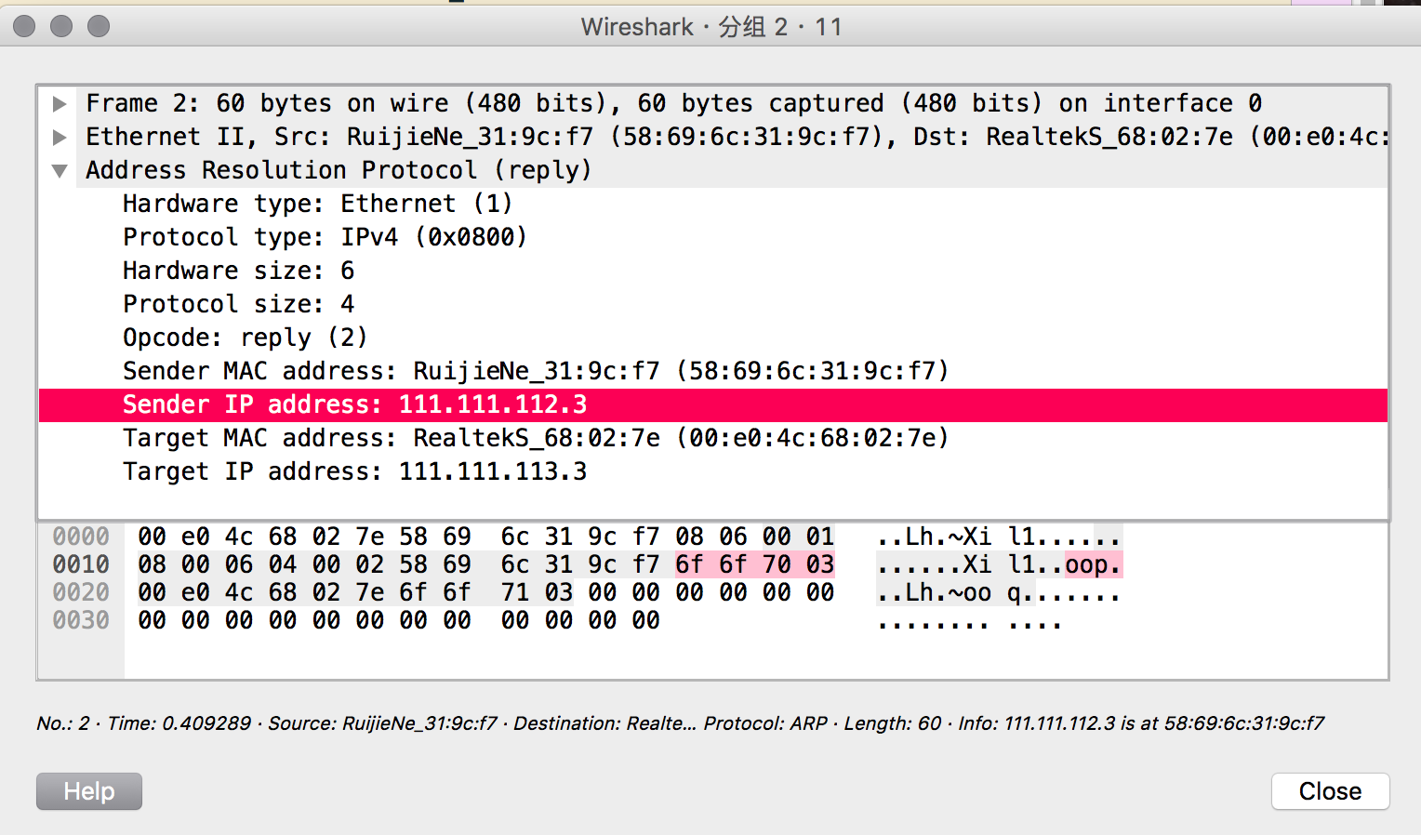

此次ARP request对应的的ARP reply，(58:69:6c:31:9c:f7)为10B的MAC地址，(00:e0:4c:68:02:7e)为10C的MAC地址，08 06为ARP协议的标识，其后为ARP回答：111.111.112.3（10B）的MAC地址为（58:69:6c:31:9c:f7）

ICMP格式：

所抓包的数据：

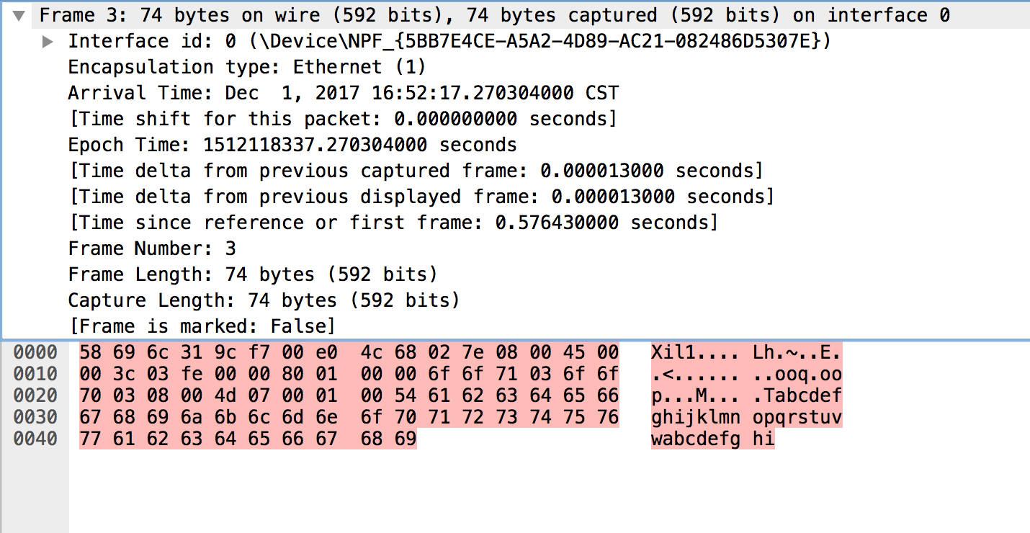

前6个字节“00 e0 4c 68 02 7e”，表示目的mac地址 ；

第7～12个字节“58 69 6c 31 9c f7”，表示源地址的mac地址；

第13、14个字节“08 00”，表示类型，在此为IPv4；

* 第15个字节“45”，表示IPv4，首部长度为5，20个字节；
* 第16个字节“00”，表示服务类型；
* 第17、18个字节“00 3c”，表示数据报的总长度是60（＝3×16＋12）字节；
* 第19、20个字节是“03 fe”表示标识字段；
* 第21个字节“00”的高4位表示标志字段，低4位和第22个字节“00”组成片偏移字段；
* 第23个字节“80”表示生存时间为128；
* 第24个字节“01”表示数据包的数据部分属于哪个协议，此值代表的协议是ICMP协议；
* 第25、26两个字节“00 00”表示首部校验和；
* 第27到30字节“6F 6F 71 03”的4个字节表示源IP地址是111.111.113.3；
* 第31到34个字节“6F 6F 70 03”表示目的IP地址是111.111.112.3；
* 第35个字节“08”表示当前网络控制协议类型为8（Echo（ping）request）；
* 第36个字节“00”表示编码为0；
* 第37、38个字节“4d 05”表示报头校验和为0x4d05(正确)；
* 第39、40个字节“00 01”表示标识符；
* 第41、42个字节“00 56”表示序列号；
* “61:62:63:64:65:66:67:68:69:6a:6b:6c:6d:6e:6f:70:71:72:73:74:75:76:77:61:62:63:64:65:66:67:68:69”表示数据，一共32个字节。

（2） 路由表的分析，如路由的类型(直连、默认、静态、动态)和来源(配置产生还是学习到的)

对于路由器R3来说，111.111.111.0为直连路由，由学习产生；111.111.112.0为直连路由，由学习产生；111.111.113.0为静态路由，由配置产生；

对于路由器R4来说，111.111.112.0为直连路由，由学习产生；111.111.113.0为直连路由，由学习产生；111.111.111.0为静态路由，由配置产生；

（3）关键步骤或异常现象的分析

– 现象：物理正确接线完毕之后，交换机里找不见主机的信息，“网络实验卡”中两台主机未能成功配置地址

原因:排查后发现是这两台主机网络电缆未插

– 现象：PING命令中“无法访问目的主机”，反向PING则可以成功

原因：目的主机开启防火墙设置

– 现象：路由器与交换机配置完成之后，仍有两台主机PING不通（图中的A与B）

原因：因为10A与10B之间间隔了两个路由器R1，R2，由着两个路由器划分的3个子网的网络号分别是111（10A，R1/0）、112（R1/1，R2/0）、113（R2/1，10B），因此路由器R1仅拥有111，112的路由信息，R2仅拥有112，113的路由信息。当我们在10A上尝试PING 10B时，会因为没有ARP转发给默认网关，导致连通失败。

**实验结果与分析：**

在配置各计算机接口及路由器接口之前，没有建立起子网，不同主机之间无法通过数据链路协议通信。在配置路由器交换机和主机的ip地址之后，且保证同一个子网的ip地址网络前缀相同，形成多个子网，各个子网之间通过路由器相连，这样就能保证10C与10B，10C与10A之间相互能够ping通。而由于R3没有字网3的路由信息，R4 没有子网1的路由信息，所以10A和10B之间不能ping通，在两个路由器上添加静态路由，使其知道目的地址为子网3或1的报文应该转往哪个接口，这样才能使得10A和10B相互能够ping通。

**实验中的异常现象解决方案：**

– 现象：物理正确接线完毕之后，交换机里找不见主机的信息，“网络实验卡”中两台主机未能成功配置地址

解决方案:首先检查主机端网线是否插牢，其次检查机柜端网线是否插牢

– 现象：PING命令中“无法访问目的主机”，反向PING则可以成功

解决方案：PING完后，检查有没有目的主机的ARP表项，如果有这个IP的表项，说明对方主机防火墙拦截对ping包的响应，关闭防火墙设置即可。否则说明主机不可达。

– 现象：路由器与交换机配置完成之后，仍有两台主机PING不通（图中的A与B）

解决方案：我们需要让10A发出的帧从R1转发给R2来解决这个问题

方法1:给R1的路由转发表增加一条，，即将所有发往113子网的帧转发给R2；

方法2:将默认网关修改为（R1/0），即将所有未知包给R1去转发给更外层的网络

**清空 PC1 和路由器 R 的 ARP 缓存之后，从 PC1 ping PC2，尝试捕获从 PC1 发出 ARP request 开始到收到 ICMP echo reply 报文为止的所有帧，分析每个帧的作用。**

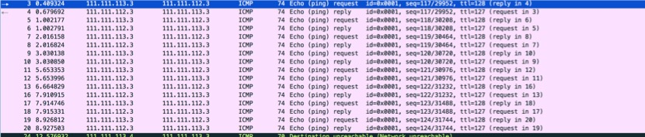

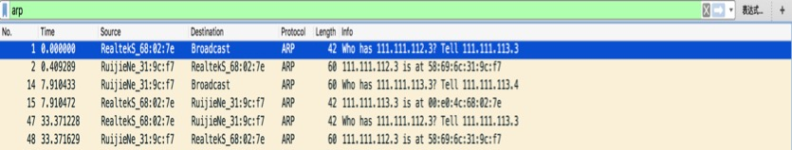 由于清空了arp表，所以本机（主机10B）PING命令开始会发送一个ARP请求的广播包，直接询问目的主机IP地址的MAC地址。主机C在收到广播后，验证自己的IP地址和ARP请求包的IP相同，确认IP地址是自己，把自己的MAC地址封装到ARP相应数据包发送到对方的IP。并把A的IP和MAC地址记录在自己的ARP表中。主机10B收到ARP数据包，得知主机对应的MAC地址为58：69：6c：31：9c：f7。把MAC地址与之预定的IP地址记录在自己的ARP表中。主机10B现在通过查询自己ARP表项中的MAC地址，根据此B的MAC地址向对方发送ICMP数据包。主机10C收到根据MAC地址收到给自己的数据包，通过解析IP数据包和ICMP数据包，返回ICMP数据包进行响应。主机10B收到ICMP数据包，判断主机10C是否可达以及相关信息。 以上ICMP数据包重复发送4次。直至结束。

**思考题：**

**如果 PC1 地址配置为 10.0.0.1/8，PC2 的地址配置成为 10.0.0.2/8， 那么从 PC1 是否能 ping 通 PC2?在两段链路上是否能捕获到数据帧?如果捕获到数据帧，是什么类型的帧?**

不能ping通。由于路由器的两个端口连接的是连个不同的子网，尽管pc1和pc2配置成相同的ip前缀，其由于路由器的存在并不处于同一个子网，且其中至少一个pc与路由器接口不处于同一个子网。所以两段连路上依然可以捕获数据包，但是均为request包无relpy包。